應用物聯網技術監控優化粉末冶金燒結過程之整合系統
張朝旭
國立聯合大學資訊管理學系
副教授
cschang@nuu.edu.tw
黃柏瑜  國立聯合大學資訊管理學系  學生  kaitoukid4420@gmail.com | 陳盛茂  國立聯合大學資訊管理學系  學生  csm088220@gmail.com | 林士庭  國立聯合大學資訊管理學系  學生  skyfreefreedom@gmail.com
羅珮綺  國立聯合大學資訊管理學系  學生chipai0120@gmail.com | 陳芊慈  國立聯合大學資訊管理學系  學生qiancicici@gmail.com | 李佳軒  國立聯合大學資訊管理學系  學生qaz20030307@gmail.com
摘要
本研究旨在建立一個粉末冶金燒結過程的監控系統,將透過感測器所測得之資料，使用物聯網技術將資料儲存至資料庫，並透過圖表、數據頁面方式將燒結爐狀態呈現。本研究使過往依賴經驗的燒結過程數據化，使操作人能即時應對突發狀況，降低氣體成本損失、控制成品品質。
關鍵字: 物聯網、損失預防、產業升級、品質管理
一、緒論
隨著工業4.0的趨勢，與客戶對生產品質的追求日益增長，傳統產業亦追求「自動化」、「智能化」的產業轉型。以傳統的分末冶金製造工藝為例，粉末混合、壓制成形和高溫燒結。在高溫燒結的過程中，依靠技術純熟與經驗豐富的師傅在製造過程中調整燒結爐氣體的配比，氮氣與氫氣的比例必須維持在9:1最為重要，過高或過低的比例均可能導致成品品質下降或造成不必要的成本損失。此時若能引入「智慧化」的升級，不僅能提升產品的產能，同時也能夠降低生產時的意外成本損失。
本研究旨在開發一個利用感測器收集數據，將即時信息傳送至資料庫，用以即時了解粉末冶金燒結過程與機台的運行狀態。
本平台的主要目的在於降低燒結過程中可能導致的意外成本損失，在粉末冶金燒結過程中，氮氣與氫氣的比例必須維持在9:1最為重要，過高或過低的比例均可能導致成品品質下降或造成不必要的成本損失。
透過此網頁平台的即時監控，使用者能夠在現場時有個資訊看板顯示及時情況，當不穩定情況發生時迅速做出應對，從而降低損失。
如果是需要在現場移動的過程中掌握即時狀況，可以使用PWA技術下載至手機來達到移動式資訊看板的功能。
二、文獻探討
2.1 MQTT
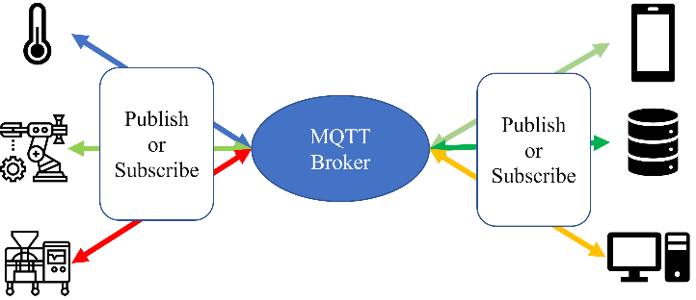
MQTT的優勢在於它是一種輕量級協議 ，因此它所需要的網路頻寬是很低的，且需要的硬體資源也是低的。很適合用在低功耗和網絡帶寬有限的IoT環境，像是智慧家電或者醫療裝置工廠等等。
且MQTT使用發佈(Publish) / 訂閱(Subscribe)的機制傳訊在MQTT有4個主要的元素：發佈者 (Publisher)訂閱者 (Subscriber)主題 (Topic)轉訊站 (Broker)。
圖1 MQTT使用情境
2.2資料庫
資料庫是結構化的資訊或資料集合，通常以電子方式儲存在電腦系統中。資料庫通常由資料庫管理系統 (DBMS) 控制。資料和DBMS以及與之關聯的應用程式統稱為資料庫系統，通常簡稱為資料庫。
現今操作中最常見的資料庫類型中的資料通常以一系列表中的行和欄建模，以提高處理和資料查詢的效率。然後可以輕鬆地存取、管理、修改、更新、控制和組織資料。大多數資料庫使用結構化查詢語言 (SQL) 來編寫和查詢資料。
2.3 PWA
PWA代表「Progressive Web App」，是一種具有網頁和應用程式功能的網路應用程式。PWA的目標是提供更好的使用者體驗，使網頁在各種設備上表現出色，並具有應用程式般的功能。
PWA的主要特點包括：
1.可靠性（Reliability）：PWA能夠在不穩定或斷線的網路環境下工作，並提供更快的加載速度。
2.快速（Fast）：PWA使用快取技術，使用戶能夠更快地訪問內容，並具有平滑的動畫效果。
3.即時（Engaging）：PWA能夠通過推送通知等功能提供更豐富的用戶參與體驗。
4.可安裝（Installable）：使用者可以將PWA添加到其設備的主屏幕，就像安裝應用程式一樣，並可在離線狀態下啟動。
PWA的設計使其能夠充分利用現代瀏覽器的功能，同時為用戶提供更接近原生應用程式的體驗，而無需透過應用商店的安裝過程。
2.4 RWD
RWD代表「Responsive Web Design」，是一種網頁設計的方法，旨在使網站在不同大小和類型的設備上提供一致而靈活的使用者體驗。RWD的目標是使網頁能夠適應各種螢幕尺寸，包括桌面電腦、平板電腦和手機，而不需要為每種設備單獨建立不同版本的網站。
RWD的主要特點包括：
1.彈性佈局（Flexible Grid）：使用相對單位（例如百分比）而不是固定尺寸，以便網頁元素可以根據螢幕大小做出彈性調整，以提供最佳的使用者體驗。
2.彈性圖片和媒體（Flexible Images and Media）：圖片和媒體元素能夠根據設備的大小進行調整，以確保在不同設備上呈現適當。
3.適應性字體大小（Responsive Typography）：字體大小能夠根據螢幕大小進行調整，以確保可讀性。
RWD的實施有助於減少維護工作，提高網站的可訪問性，並提供更一致的用戶體驗，無論用戶使用何種設備訪問網站。
2.5燒結過程
燒結過程使粉末間之機械式閉合轉變成金屬式閉合，以達到預期之性質與強度，燒結過程中需要注意燒結的氣氛組成、溫度與時間。
2.5.1燒結氣氛主要功能有
1.阻隔外界空氣，避免造成氧化
2.用以燒除壓坯體之潤滑劑和黏結劑
3.還原粉末表面之氧化層
4.控制燒結品之含碳量
2.5.2燒結溫度與時間
控制燒結爐內的溫度和燒結時間是燒結過程中的關鍵參數，以確保產品達到所需的物理性質。
2.6燒結過程控制
控制燒結爐的條件包括燒結溫度、燒結時間、燒結氣氛、升溫速度和冷卻速度等，使最終產品具有所需的性能和品質。精準控制燒結爐內的氣氛能夠顯著提高成功率，同時減少資源浪費，降低成本。因此本系統設置了實時監控氫氣和氮氣的比例及溫度。

三、研究方法
3.1研究系統架構
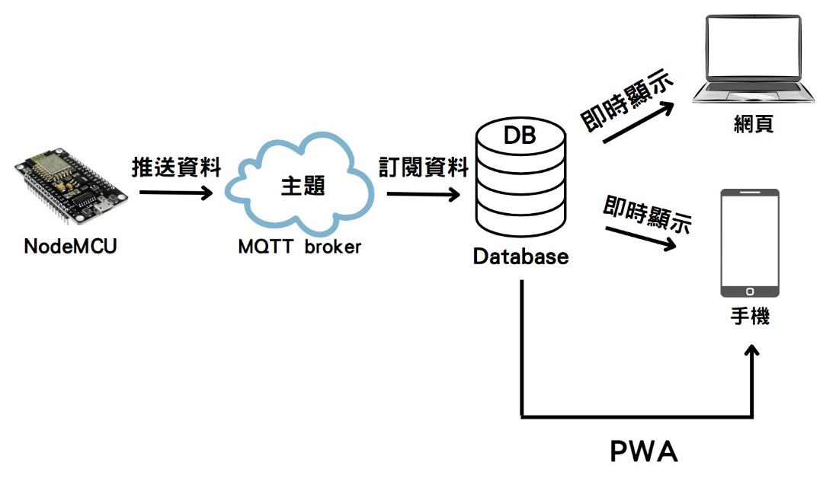
根據前面的文獻探討與問題說明，本研究系統架構設計出由四個部分所組成的初步系統，分別是氣體感測器(NodeMCU)、MQTT broker、資料庫和可攜式資料顯示板，茲將本研究之發展概念架構整理如圖2。
圖2系統架構圖
3.2氣體感測器
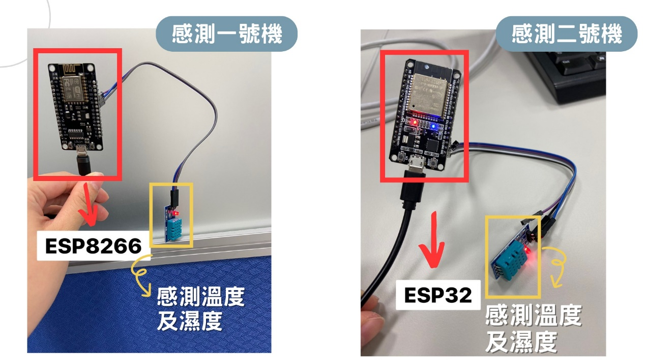
感測器方面使用到了ESP8266與ESP32來實作，其中ESP32的腳位較多，資訊更新頻率快，並且附有藍芽功能，可以增加未來功能發展的多樣性。
圖3溫溼度感測設備

四、研究結果
4.1四大功能
本系統四大功能如下述：
1.資料監控功能：使用者可設定所需要的濃度範圍，範圍外將會提醒使用者。即時資料顯示：可以即時觀測到燒結爐內的即時氣體濃度，搭配控制介面，超出設定範圍時將以紅字顯示。
2.即時通知與遠端控制：使用者可以藉由手機端收到異常即時通知以及藉由手機端控制機台。
3.即時圖表分析：可以看到即時氣體濃度圖，與即時氣體濃度比例圖，以圖示化的方式能讓使用者更清楚知道濃度變化。
4.歷史資料統計分析：提供使用者歷史資料查詢功能，顯示歷史的資料顯示。
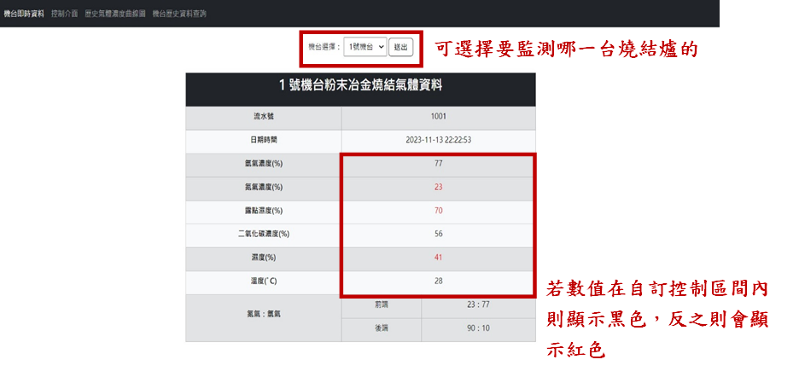
4.2電腦畫面展示

圖4接收即時資料頁面：每五秒會刷新一次新的資料
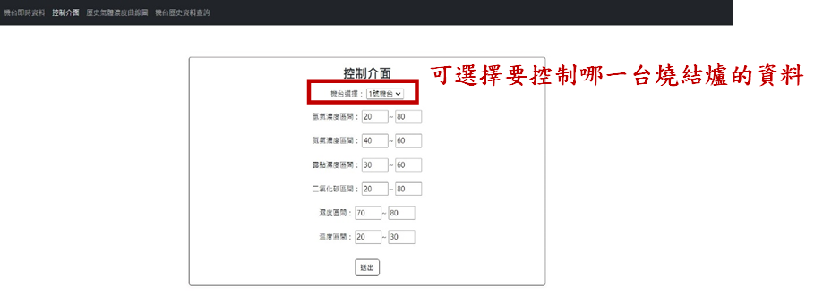

圖5控制介面：更改數值後也會即時判讀即時資料的區間
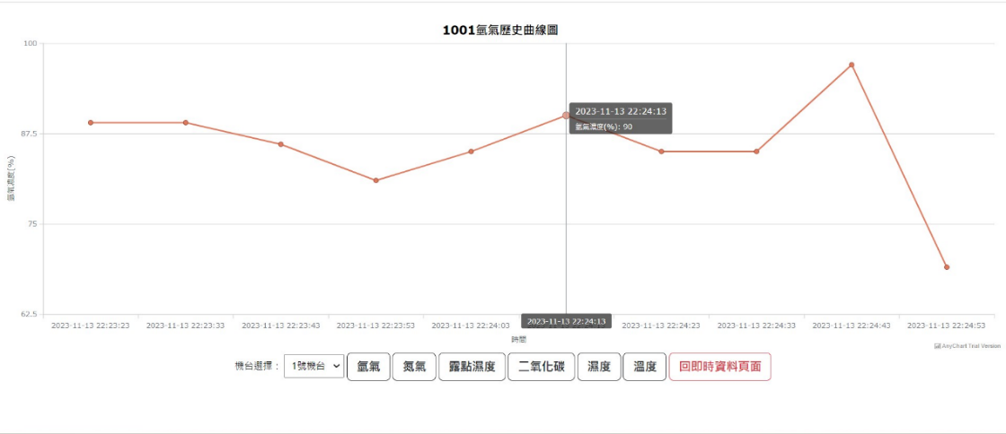

圖6氣體歷史曲線圖：以氫氣為例
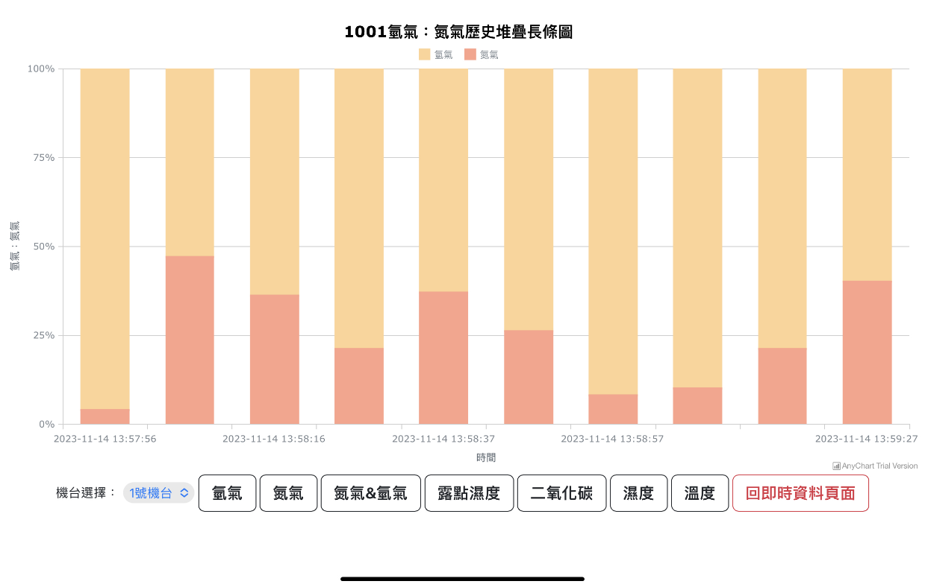

圖7歷史氫氣氮氣濃度比示意圖
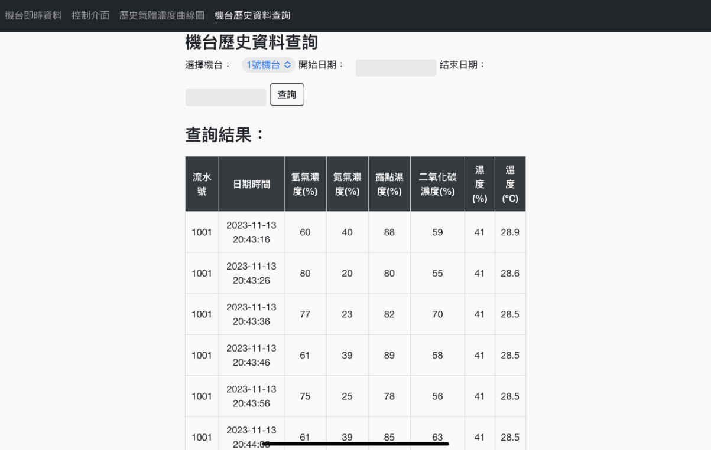

圖8歷史資料查詢
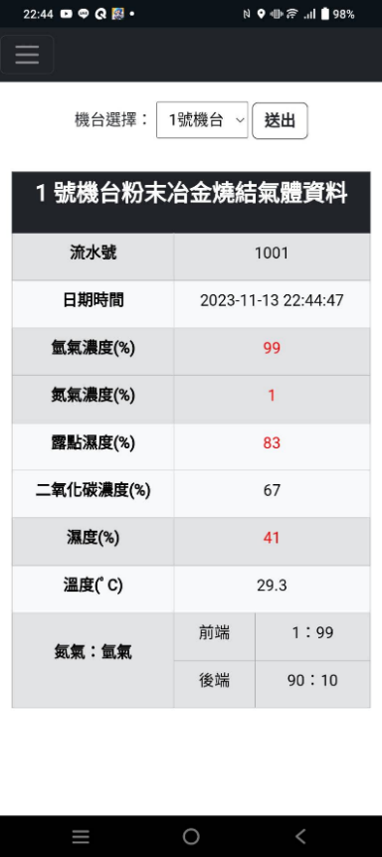
4.3手機畫面展示
若數值在控制區間內則顯示黑色，反之則會顯示紅色

可選擇要監測哪一台燒結爐的資料

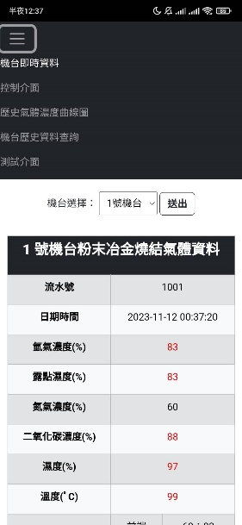
功能選擇

圖9即時資料頁面

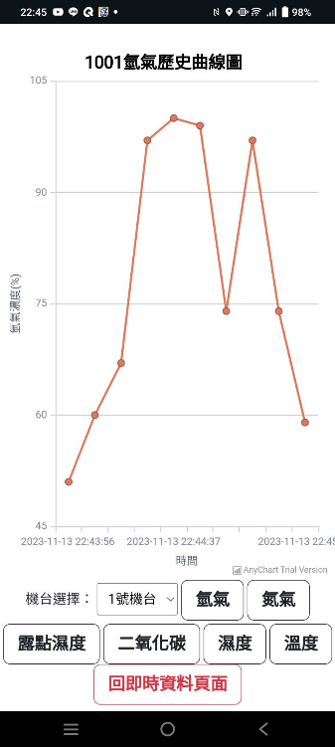
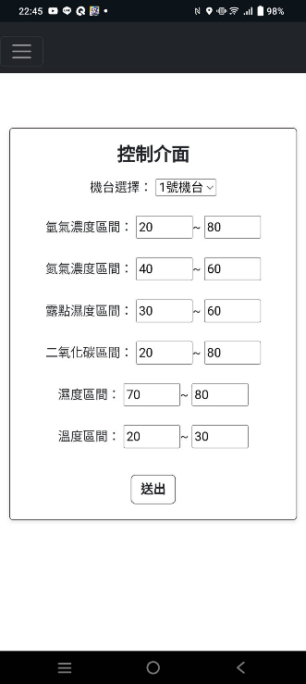
可選擇要控制哪一台燒結爐的資料

圖10手機控制介面圖 圖11氣體歷史折線圖：以氫氣為例

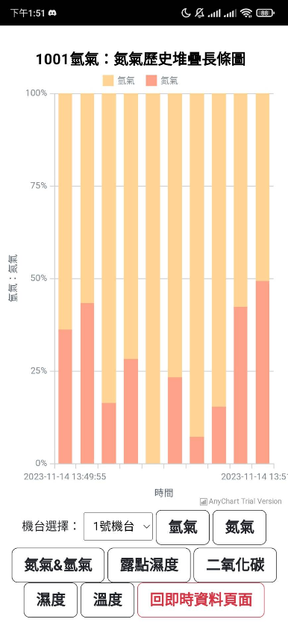
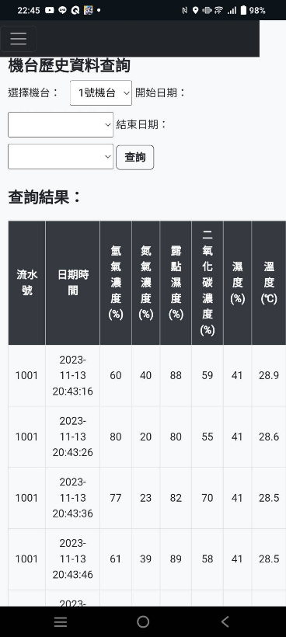
可選擇要查詢哪一台燒結爐的歷史資料，並且選擇要查詢的日期區間

圖12歷史資料查詢 圖13歷史氫氣氮氣濃度比示意圖

五、結論與未來研究方向
5.1研究結果
本研究致力於開發一個粉末冶金燒結紀錄平台，以提升對燒結製程的控制和管理。燒結製程是製造高品質金屬零部件的關鍵步驟，而燒結過程中氮氣與氫氣比例的敏感性直接影響最終產品的品質。為了降低可能的成本損失，我們引入了感測器數據即時監控平台，以追蹤燒結機台的運行狀態，特別關注氣體比例的適當性。
我們選擇採用PWA技術，使使用者能夠在不同設備上輕鬆訪問和監控燒結製程。在設計網頁呈現上，我們採用RWD的原則，確保網站能夠適應各種設備的螢幕大小，提供一致而靈活的使用者體驗。
此外，我們整合了MQTT協議，以支援感測器數據的高效傳輸和即時更新。MQTT的輕量級和低資源需求使其成為適用於物聯網環境的理想選擇。
綜合而言，這個燒結紀錄平台整合了現代技術，提供了更先進和便利的燒結製程管理方案，有望降低潛在的成本損失並提升製造效能。
5.2未來研究方向
為了實現粉末冶金燒結製程的自動化及智慧化，將在已建置完成的粉末冶金燒結紀錄平台和感測器基礎上進行以下完善：
5.2.1自動化調節與優化
進一步整合控制系統，使管理者能夠藉由設定參數來讓系統自動調節燒結製程中的各項參數，以確保產品的品質和製造成本。包括對溫度、壓力、氣氛等關鍵參數的實時監測和調節，以確保製程達到最佳狀態。
5.2.1數據分析與追溯
建立一個完整的數據分析和追溯系統，能夠將製程數據與成品的品質數據進行關聯分析。通過對這些數據的深入分析，更好地了解製程參數對成品品質和製造成本的影響，從而增進未來的製程優化和成本改善。

六、參考文獻
期刊
[1]新竹縣竹東鎮：中華民國粉末冶金協會（民103）,“Bulletin of powders and powder metallurgy association”, 粉體及粉末冶金會刊, 民103
碩、博士論文
[2]黃贈愷（2014年）「射出成形17-4PH不銹鋼之顯微組織及機械性質研究」，國立虎尾科技大學材料科學與綠色能源工程研究所 碩士論文。
[3]簡暐祥（2020年）「粉末冶金層狀複合材料之製程與機械性質研究」，國立臺北科技大學材料科學與工程研究所 碩士論文。
[4]莫建勳（2014年）「粉末冶金產業競爭策略之研究 -以苗栗地區旭宏金屬股份有限公司為例」，亞洲大學國際企業學系碩士在職專班 碩士論文。
[5]顏世男（1996年）「鐵錳鋁粉末冶金燒結氣氛的研究」，國立清華大學材料科學(工程)研究所 碩士論文。
[6]陳錦盛（2003年）「生胚密度與燒結溫度對粉末冶金件正齒輪精度之影響」，國立交通大學機械工程系 碩士論文。

